МИНИСТЕРСТВО НАУКИ И ВЫСШЕГО ОБРАЗОВАНИЯ   
РОССИЙСКОЙ ФЕДЕРАЦИИ

ФЕДЕРАЛЬНОЕ ГОСУДАРСТВЕННОЕ БЮДЖЕТНОЕ ОБРАЗОВАТЕЛЬНОЕ УЧРЕЖДЕНИЕ ВЫСШЕГО ОБРАЗОВАНИЯ

**«БЕЛГОРОДСКИЙ ГОСУДАРСТВЕННЫЙ**

**ТЕХНОЛОГИЧЕСКИЙ УНИВЕРСИТЕТ им. В. Г. ШУХОВА»**

**(БГТУ им. В.Г. Шухова)**

Кафедра программного обеспечения вычислительной техники и автоматизированных систем

**Лабораторная работа №2a**

по дисциплине: Основы программирования

тема: «Алгоритмы разветвляющейся структуры»

Выполнил: ст. группы ПВ-211

Чувилко Илья Романович

Проверили:

Притчин Иван Сергеевич

Черников Сергей Викторович

Белгород 2021 г.

Выполнение работы:

1. Спасти Люка (624A)

Код программы:

#include <stdio.h>  
  
int main() {  
 double luke; // Ширина Люка  
 double length; // Растояние междк прессами  
 double v1; // Скорость второго пресса  
 double v2; // Скорость второго пресса  
 scanf("%lf %lf %lf %lf", &luke, &length, &v1, &v2);  
  
 double time = (length - luke) / (v1 + v2);  
 printf("%f", time);  
  
 return 0;  
}

Вердикт тестирующей системы:



2. Поликарп и монеты (1551A)

Код программы:

#include <stdio.h>  
  
int main() {  
 int f;  
 scanf("%d", &f);  
  
 for (int i = 0; i < f; ++i) {  
 int n; // Номер квартиры  
 int x; // Количество квартир на одном этаже  
 scanf("%d %d", &n, &x);  
  
 // Этаж, на котором живет Петя  
 int level = 1;  
 if (n > 2) {  
 n -= 2;  
 level += (n / x) + (n % x != 0);  
 }  
  
 printf("%d\n", level);  
 }  
  
 return 0;  
}

Вердикт тестирующей системы:



3. Номер этажа (1426A)

Код программы:

#include <stdio.h>  
  
int main() {  
 int f;  
 scanf("%d", &f);  
  
 for (int i = 0; i < f; ++i) {  
 int n; // Номер квартиры  
 int x; // Количество квартир на одном этаже  
 scanf("%d %d", &n, &x);  
  
 // Этаж, на котором живет Петя  
 int level = 1;  
 if (n > 2) {  
 n -= 2;  
 level += (n / x) + (n % x != 0);  
 }  
  
 printf("%d\n", level);  
 }  
  
 return 0;  
}

Вердикт тестирующей системы:



4. Два кролика (1304A)

Код программы:

#include <stdio.h>  
  
int main() {  
 int f;  
 scanf("%d", &f);  
  
 for (int i = 0; i < f; i++) {  
 int x; // Точка, в которой начинает первый кролик  
 int y; // Точка, в которой начинает второй кролик  
 int a; // Скорость первого кролика  
 int b; // Скорость второго кролика  
 scanf("%d %d %d %d", &x, &y, &a, &b);  
  
 // Расстояние между кроликами  
 int dist = y - x;  
 // Скорость сближения кроликов  
 int speed = a + b;  
 if (dist % speed == 0)  
 printf("%d\n", dist/speed);  
 else  
 printf("-1\n");  
 }  
  
 return 0;  
}

Вердикт тестирующей системы:



5. Странная таблица (1506A)

Код программы:

#include <stdio.h>int main() { int len; scanf("%d", &len); int h, m; for (int i = 0; i < len; i++) { scanf("%d %d", &h, &m); // Вычисляем количество оставшихся минут до НГ h = 24 - h; m = h * 60 - m; printf("%d\n", m); } return 0;}

Вердикт тестирующей системы:

6. Разделение последовательности (1102A)

Код программы:

#include <stdio.h>int main() { int n; scanf("%d", &n); int s = (1 + n) * n / 2; if (s % 2 == 0) printf("0"); else printf("1"); return 0;}

Вердикт тестирующей системы:



7. Торт - это ложь (1519B)

Код программы:

#include <stdio.h>int main() { int f; scanf("%d", &f); for (int i = 0; i < f; i++) { int n, m; // Кординаты [n;m] int k; // Количество монет scanf("%d %d %d", &n, &m, &k); int s = (n - 1) + (n * (m - 1)); if (k == s) printf("Yes\n"); else printf("No\n"); } return 0;}

Вердикт тестирующей системы:



8. *Кто напротив? (1560B)

Блок-схема

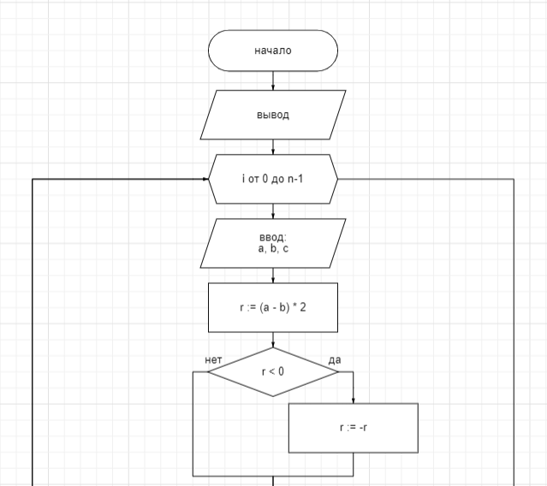

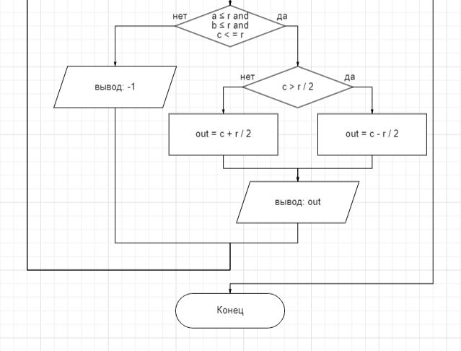

Код программы:

#include <stdio.h>int main() { int f; scanf("%d", &f); for (int i = 0; i < f; i++) { int a, b; // a смотрит на b int c; // На кого смотрит с scanf("%d %d %d", &a, &b, &c); // Количество людей в кругу int r = (a - b) * 2; // abs if (r < 0) r *= -1; // Номер участника не может быть больше, чем количество людей if (a <= r && b <= r && c <= r) { int out; if (c > r / 2) out = c - r / 2; else out = c + r / 2; printf("%d\n", out); } else printf("-1\n"); } return 0;}

Вердикт тестирующей системы:



9. На лифте или по лестнице? (1054A)

Код программы:

#include <stdio.h>int main() { int x; // Этаж, на котором живет Маша int y; // Этаж, на котором живет Егор int z; // Этаж, на котором находится лифт int t1; // Время, за которое Маша проходит 1 этаж int t2; // Время, за которое лифт проходит 1 этаж int t3; // Время, которое лифт тратит на закрытие дверей scanf("%d %d %d %d %d %d", &x, &y, &z, &t1, &t2, &t3); // Расстоянние между этажом Маши и этажом Егора int r1 = x - y; // Расстояние между лифтом и этажом Маши int r2 = x - z; if (r1 < 0) r1 *= -1; if (r2 < 0) r2 *= -1; // Время, за которое Маша поднимется по лестнице int stairs = r1 * t1; // Время, за которое Маша поднимется на лифте int elevator = (r2 * t2) + (3 * t3) + (r1 * t2); if (elevator <= stairs) printf("Yes\n"); else printf("No\n"); return 0;}

Вердикт тестирующей системы:



10. Паша и палка (610A)

Код программы:

#include <stdio.h>int main() { int n; scanf("%d", &n); int out; if (n < 4 || n % 2 != 0) out = 0; else if (n % 4 == 0) out = n / 4 - 1; else out = n / 4; printf("%d", out); return 0;}

Вердикт тестирующей системы:



11. Не NP (805A)

Код программы:

#include <stdio.h>int main() { int l, r; // Диапозон чисел scanf("%d %d", &l, &r); // Так как наиболее частый делитель у любого диапозона чисел - 2, кроме случая, когда l и r равны if (l == r) printf("%d", l); else printf("2"); return 0;}

Вердикт тестирующей системы:

12. ЕхАб И нОд (1325A)

Код программы:

#include <stdio.h>int main() { int t; scanf("%d", &t); for (int i = 0; i < t; ++i) { int n; // Сумма, которая должна получится scanf("%d", &n); printf("%d %d\n", 1, n - 1); } return 0;}

Вердикт тестирующей системы:



13. Три кучки с конфетами (1196A)

Код программы:

#include <stdio.h>int main() { int t; scanf("%d", &t); for (int i = 0; i < t; i++) { long long a, b, c; scanf("%lld %lld %lld", &a, &b, &c); long long s = (a + b + c) / 2; printf("%lld\n", s); } return 0;}

Вердикт тестирующей системы:



14. Театральная площадь (1A)

Код программы:

#include <stdio.h>int main() { int t; scanf("%d", &t); for (int i = 0; i < t; i++) { long long a, b, c; scanf("%lld %lld %lld", &a, &b, &c); long long s = (a + b + c) / 2; printf("%lld\n", s); } return 0;}

Вердикт тестирующей системы:



15. Найти Амира (804A)

Код программы:

#include <stdio.h>int main() { int n; scanf("%d", &n); int out = (n - 1) / 2; printf("%d", out); return 0;}

Вердикт тестирующей системы:



16. * Пицца, пицца, пицца!!! (979A)

Блок-схема:

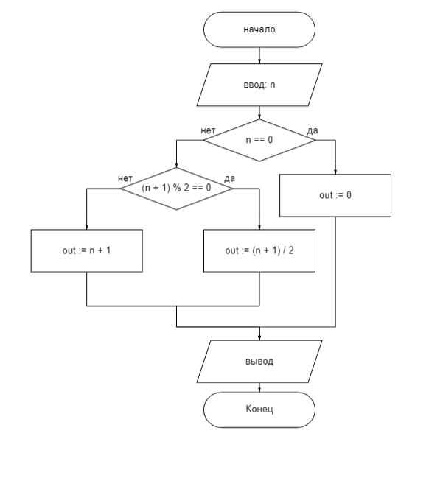

Код программы:

#include <stdio.h>int main() { long long n; // Количество друзей на вечеринке scanf("%lld", &n); long long out; if (n == 0) out = 0; else if ((n + 1) % 2 == 0) out = (n + 1) / 2; else out = n + 1; printf("%lld", out); return 0;}

Вердикт тестирующей системы:



17. Минимальное число (1101A)

Код программы:

#include <stdio.h>int main() { int q; scanf("%d", &q); for (int i = 0; i < q; i++) { int r1, r2; // Диапазон int d; // Надо найти число, кратное d scanf("%d %d %d", &r1, &r2, &d); int out; if (r1 <= d && d <= r2) out = r2 + d - (r2 % d); else out = d; printf("%d\n", out); } return 0;}

Вердикт тестирующей системы:



18. * Оплата без сдачи (1256A)

Блок-схема:

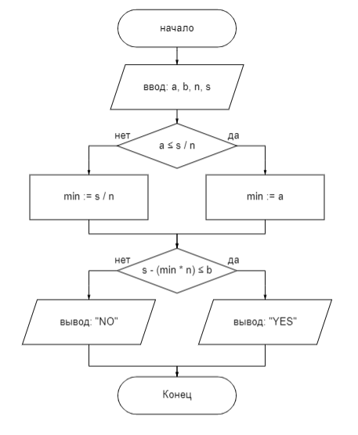

Код программы:

#include <stdio.h>int main() { int t; scanf("%d", &t); for (int i = 0; i < t; ++i) { int a, n; // а монет стоимостью n int b; // b монет стоимостью 1 int s; // Суммарная стоимость scanf("%d %d %d %d", &a, &b, &n, &s); int min; if (a <= s / n) min = a; else min = s / n; if (s - (min * n) <= b) printf("YES\n"); else printf("NO\n"); } return 0;}

Вердикт тестирующей системы:



19. Магазины пончиков (1373A)

Код программы:

#include <stdio.h>int main() { int t; scanf("%d", &t); for (int i = 0; i < t; ++i) { int out[2]; // [0] - розн., [1] - опт. int retail_price; // Цена пончика в розничном магазине int opt_cnt; // Количество пончиков в коробе в опт. маг. int opt_price; // Цена короба с пончиками в опт. маг. scanf("%d %d %d", &retail_price, &opt_cnt, &opt_price); out[0] = opt_price / retail_price; if (out[0] == 0) out[0] = -1; if (opt_price < retail_price * opt_cnt) out[1] = opt_cnt; else out[1] = -1; printf("%d %d\n", out[0], out[1]); } return 0;}

Вердикт тестирующей системы:

20. Сумма нечетных чисел (1327A)

Код программы:

#include <stdio.h>int main() { int t; scanf("%d", &t); for (int i = 0; i < t; ++i) { long long k; // Число long long n; // Количество различных положительных нечетных scanf("%lld %lld", &k, &n); // Предпоследний член последовательности long long an = 1 + 2 * (n - 2); // Сумма арифметической последовательности до предпоследнего члена последновательности long long sn = (1 + an) * (n - 1) / 2; if ((sn < k) && (k - sn > an) && ((k - sn) % 2 == 1)) printf("Yes\n"); else printf("No\n"); } return 0;}

Вердикт тестирующей системы:



21. * Медведь Василий и треугольник (336A)

Код программы:

#include <stdio.h>long long int abs(long long x) { return x >= 0 ? x: -x;}int main() { long long x, y; scanf("%lld %lld", &x, &y); long long s = abs(x) + abs(y); if (x > 0 && y > 0) printf("%d %lld %lld %d", 0, s, s, 0); else if (x < 0 && y > 0) printf("%lld %d %d %lld", -s, 0, 0, s); else if (x > 0 && y < 0) printf("%d %lld %lld %d", 0, -s, s, 0); else printf("%lld %d %d %lld", -s, 0, 0, -s); return 0;}

Вердикт тестирующей системы:

22. Водяная лилия (1199B)

Код программы:

#include <stdio.h>int main() { long long h; // Высота, на которую лиллия возвышается над водой long long l; // Расстояние, на которое отплыла Инесса с лиллией scanf("%lld %lld", &h, &l); double hl = (double)(l * l - h * h) / (2 * h); printf("%.15f", hl); return 0;}

Вердикт тестирующей системы:



23. Старт олимпиады (1539A)

Код программы:

Вердикт тестирующей системы:

24. Даша и лестница (761A)

Код программы:

#include <stdio.h>int main() { int a, b; scanf("%d %d", &a, &b); if ((a > 0 || b > 0) && (a - b == 1 || a - b == -1 || a == b)) printf("Yes"); else printf("No"); return 0;}

Вердикт тестирующей системы:



25. Середина контеста (1133A)

Код программы:

#include <stdio.h>int main() { int h1, m1; // Время начала контеста int h2, m2; // Время окончания контеста scanf("%d:%d %d:%d", &h1, &m1, &h2, &m2); int out = ((h2 - h1) * 60 + m2 - m1) / 2; int hh = h1 + out / 60; int mm = m1 + out % 60; if (mm >= 60) { mm -= 60; hh += 1; } printf("%d%d:%d%d", hh / 10, hh % 10, mm / 10, mm % 10); return 0;}

Вердикт тестирующей системы:



26. Чунга-Чанга (1181A)

Код программы:

#include <stdio.h>int main() { long long s_money; // Количество монет у Саши long long m_money; // Количество монет у Маши long long c_price; // Цена одного кокоса scanf("%lld %lld %lld", &s_money, &m_money, &c_price); // Количество кокосов, которое может купить Саша (без займов) long long s_cnt = s_money / c_price; // Количество кокосов, которое может купить Маша (без займов) long long m_cnt = m_money / c_price; // Количество кокосво, которое могли бы купит Саша и Маша, если бы покупали вместе long long s = (s_money + m_money) / c_price; long long duty; // Количество денег, которое необходимо взять в займ if (s_cnt + m_cnt == s) duty = 0; else if (s_money % c_price > m_money % c_price) duty = c_price - s_money % c_price; else duty = c_price - m_money % c_price; printf("%lld %lld", s, duty); return 0;}

Вердикт тестирующей системы:



27. Отопление (1260A)

Код программы:

#include <stdio.h>int main() { int t; scanf("%d", &t); for (int i = 0; i < t; ++i) { long long c; // Количество радиаторов long long s; // Количество секций scanf("%lld %lld", &c, &s); long long p = s % c; // Количество радиаторов, за которые придетяс переплатить long long v = s / c; // Цена без переплаты long long sum = ((c - p) * v * v) + (p * (v + 1) * (v + 1)); printf("%lld\n", sum); } return 0;}

Вердикт тестирующей системы:



28. Комментаторские кабинки (990A)

Код программы:

#include <stdio.h>int main() { long long n; // Количество построенных кабинок long long m; // Количество делигаций long long a; // Стоимость постройки 1 кабинки long long b; // Стоимость сноса 1 кабинки scanf("%lld %lld %lld %lld", &n, &m, &a, &b); // Количество кабинок, которое необходимо снести, чтобы получить кратное число long long rc = n % m; // Стоимость сноса long long destroy = rc * b; // Стоимость постройки long long build = (m - rc) * a; long long out; if (destroy < build) out = destroy; else out = build; printf("%lld", out); return 0;}

Вердикт тестирующей системы:



29. Пересдача (991A)

Код программы:

#include <stdio.h>int main() { int a; // Количество студентов, посетивших BugDonalds int b; // Количество студентов, посетивших BeaverKing int c; // Количество студентов, посетивших и то, и то int n; // Количество студентов в группе scanf("%d %d %d %d", &a, &b, &c, &n); a -= c; b -= c; n -= (a + b + c); if (n >= 1 && a >= 0 && b >= 0) printf("%d", n); else printf("-1"); return 0;}

Вердикт тестирующей системы:



30. Высота функции (1036A)

Код программы:

#include <stdio.h>int main() { long long n; long long k; scanf("%lld %lld", &n, &k); if (k >= n) printf("%lld", k / n + (k % n != 0)); else printf("1"); return 0;}

Вердикт тестирующей системы:

31. Пара игрушек (1023B)

Код программы:

#include <stdio.h>int main() { long long n; long long k; scanf("%lld %lld", &n, &k); printf("%lld", n - (k / 2)); return 0;}

Вердикт тестирующей системы:

32. Посмотрим футбол (195A)

Код программы:

Вердикт тестирующей системы: